СОЦІАЛЬНА ПОСЛУГА МЕДІАЦІЯ

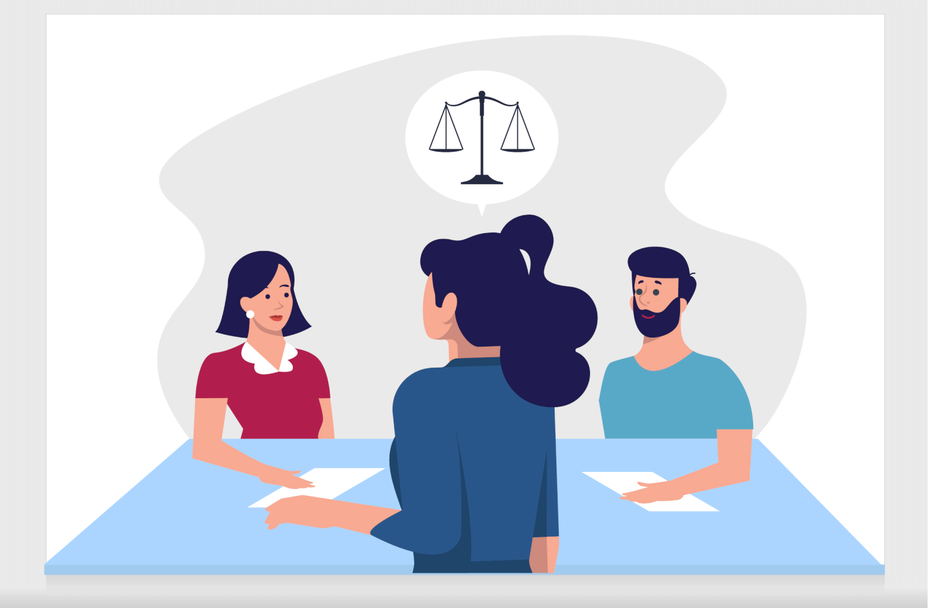
Це позасудова добровільна, конфіденційна, структурована процедура, під час якої сторони, з яких хоча б одна належить до вразливих груп населення та/або перебуває у складних життєвих обставинах, за допомогою медіатора (медіаторів) намагаються запобігти виникненню або врегулювати наявний чи ймовірний конфлікт/спір шляхом переговорів.

На Вінниччині медіатор працює в 1 установі – КУ «Центр надання соціальних послуг» Томашпільської селищної ради.
Протягом 2025 року соціальна послуга медіації на базі надавача соціальних послуг не надавалася.
Разом з тим, Північним міжрегіональним центром надання безоплатної правничої допомоги з 2024 року реалізується пілотний проєкт «Програма відновного правосуддя за участю неповнолітні, які є підозрюваними, обвинуваченими у вчиненні кримінального правопорушення». З моменту пілотування у Вінницькій області опрацьовано та видано 17 наказів про залучення медіатора для реалізації проєкту, у 5 справах медіація проводилася щодо двох неповнолітніх.
До надання послуг з медіації в інших категоріях конфліктів (спорів) залучаються медіатори, включені до Реєстру медіаторів, інформація про яких розміщена за посиланням:
https://legalaid.gov.ua/reyestr-mediatoriv/

Куди звернутися для отримання соціальної послуги медіації:
1. До управління або відділу соціального захисту населення, ЦНАПу за місцем проживання або за місцем реєстрації, надавача соціальних послуг або безпосередньо до медіатора та подайте заяву в паперовому вигляді, додавши необхідні документи (паспорт, ідентифікаційний код, довідку ВПО, інший документ).
2. Можна подати заяву про надання послуги в електронному вигляді на порталі електронних послуг за QR - кодами:
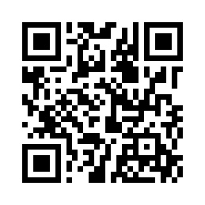

https://soc.gov.ua/services/poser

3. Далі вам допоможуть фахівці.

